Instalando o Mikrotik e configurando para usar com modem bridge (Velox)

Caso já tenha o sistema instalado pode pular para a parte de configuração.

Instalando o Sistema Mikrotik

Primeiro, deve-se mudar no setup da máquina que vai ser instalado o Mikrotik o local onde vai ser iniciado o sistema, ou seja, alterar o boot inicial para o CD-ROM.

Vai iniciar como na tela abaixo

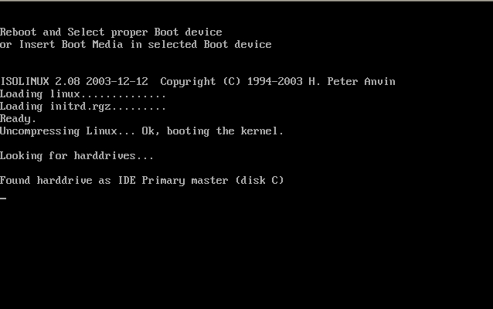

Bem, agora devemos selecionar os pacotes que queremos instalar.
Os pacotes abaixo selecionados são os principais, mas eu selecionei todos no meu, fica a critério de cada um, lembrando que para marcar o pacote que você quer instalar deve posicionar o cursor no mesmo e apertar a tecla de “ESPAÇO” e após terminar de selecionar todos os pacotes que deseja instalar, aperte a tecla “i” do seu teclado para começar a instalar.

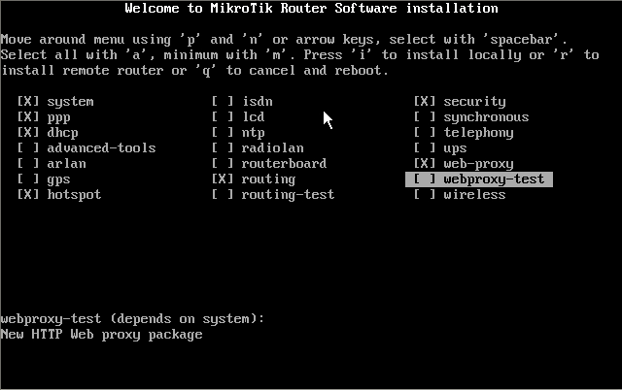

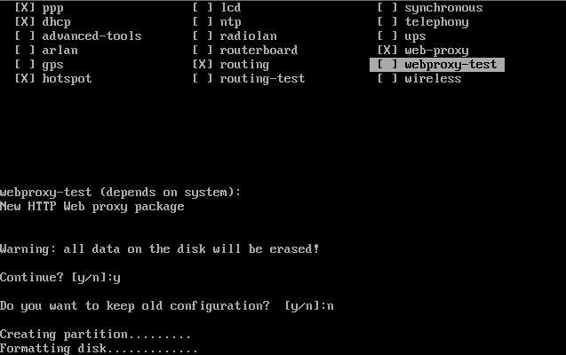

Vai aparecer a pergunta se deseja continuar a instalação, sim ou não?
Confirme apertando a tecla “Y” do seu teclado.
Na próxima pergunta aperte a tecla “N” do seu teclado.

Ao termino da instalação será solicitado pressione “Enter”
Como na tela Abaixo
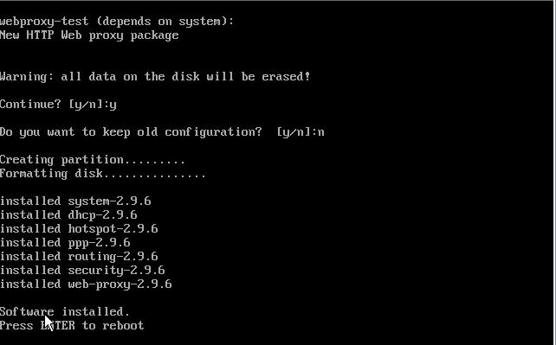

Ao terminar a instalação será informado que o software foi instalado e pede para que seja apertado a tecla ENTER para o sistema rebotar.

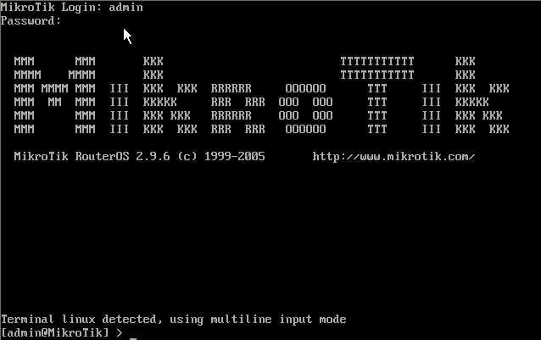

O sistema será iniciado e será solicitado login e senha.

A parte de instalação está concluída, agora vamos começar a parte mais interessante, a configuração do Mikrotik, bem, para facilitar a explicação, vamos usar a partir de agora o WINBOX para dar início a configuração.

Para quem ainda não tem o WINBOX, ele pode ser baixado neste local

http://www.mikrotikbrasil.com.br/v2/index.phtml/downloads.html

Basta entrar nesse endereço, clicar no link do Winbox e baixá-lo.

Configurando o Mikrotik para trabalhar com o modem bridge, usando o WINBOX.

Para continuar temos que conectar nosso servidor Mikrotik a um outro PC qualquer para que possamos prosseguir com as configurações, para isso temos que ter um cabo de rede cruzado (CROSS) ou um Swith para fazer a conexão entre o servidor e o pc, por enquanto não é necessário definirmos nenhum número de IP.

Depois de plugar o PC remoto ao servidor usando o cabo de rede, aguarde aparecer no ícone de rede do PC remoto a informação de conectividade nula ou limitada, já que não temos nenhum ip definido é normal que isso aconteça. Depois execute o programa winbox no PC remoto, vai aparecer conforme imagem abaixo:

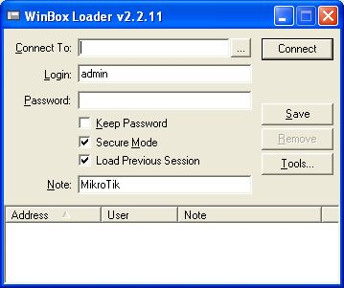

Agora clique no botão com três pontinhos, deve aparecer conforme imagem abaixo.
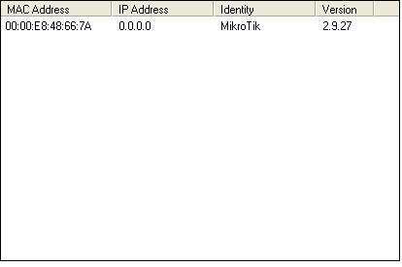

O MAC Address vai ser o correspondente ao da sua placa de rede, o IP Address vai estar zerado mesmo, já que partimos do zero, agora clique encima do número MAC Address e clique no botão Connect, lembrando que o login é admin e não tem senha, deverá ver uma tela conforme abaixo:

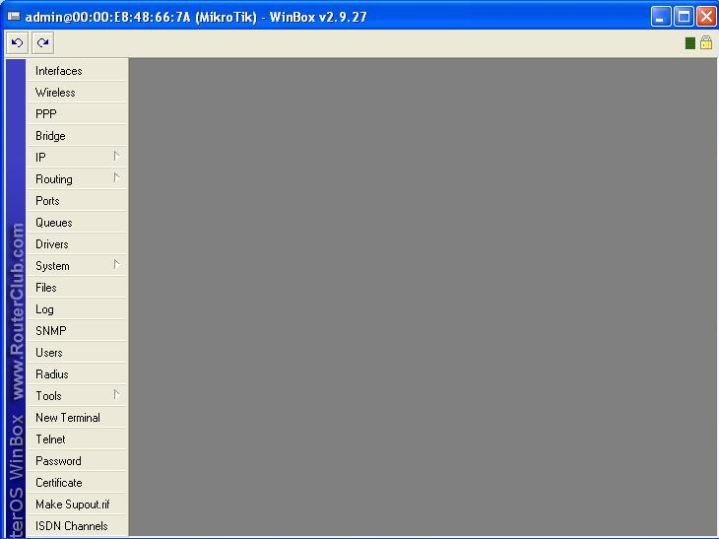
Agora, para facilitar a identificação de nossas interfaces, vamos renomeá-las de forma que possamos identificar com mais facilidade quem é quem, para isso clique em “Interfaces”.

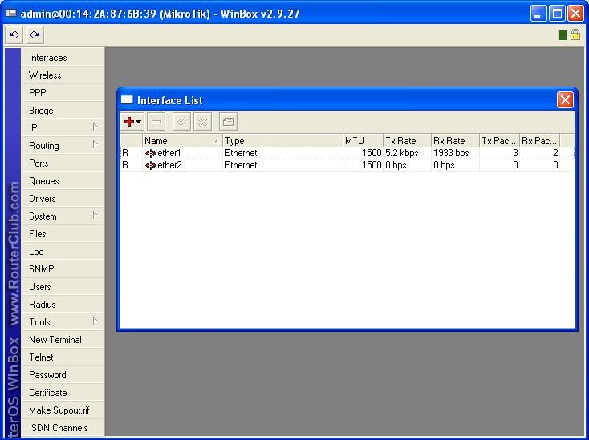

No caso aqui, temos apenas duas interfaces ethernet, a ether1 é a interface onde está conectado o meu PC remoto e a ether2 tenho conectado o meu modem ADSL (Velox).
Vamos renomear as interfaces para ficar fácil de entender, vou colocar a ether1, onde vai ficar conectado os meus clientes com o nome de CLIENTE e a ether2, onde está conectado o meu modem, com o nome de LINK, para isso dê um clique duplo encima de cada uma e em NAME, coloque o nome que desejar, para facilitar, o ideal seria colocar o nome sugerido, fica a seu critério.

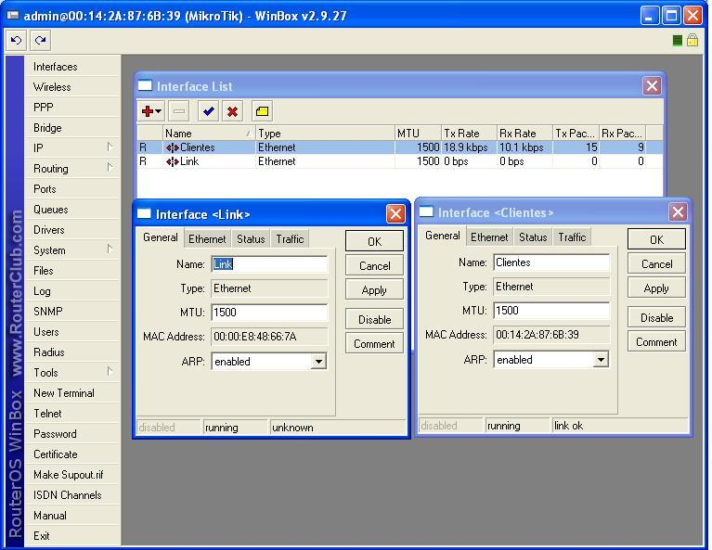

Após renomeadas as nossas interfaces, vamos agora definir IP para as mesmas.
Por enquanto, vamos definir IP somente para nossa interface CLIENTES, levando em consideração que nosso LINK velox tem ip dinâmico e a cada conexão ele muda, vamos deixar nossa interface LINK sem definir IP, ele vai ser definido dinamicamente quando fizermos a conexão do nosso modem.

Para definir o ip da interface CLIENTES, clique em IP / ADDRESS, depois clique no +
(sinal de + vermelho) e aparecerá uma janela, configure conforme abaixo:

Address: 192.168.0.1/24 (depois que você preencher o address, clique no Appy, que os outros valores serão preenchidos.
Network: 192.168.0.0
Broadcast: 192.168.0.255
Interface: Cliente (selecione a interface para qual estamos definindo o IP)

Clique em Apply e depois OK

Vai ficar conforme mostra abaixo:

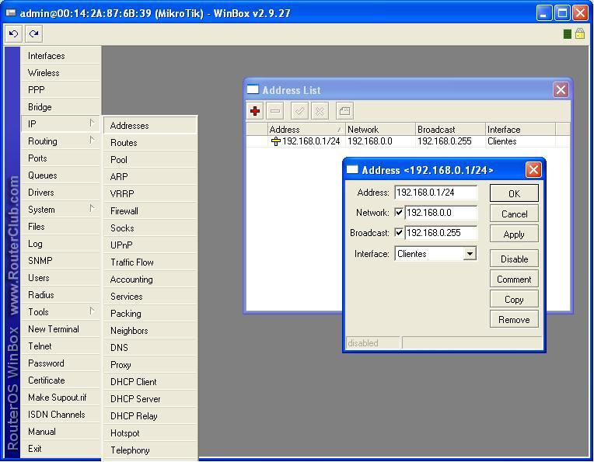

Bem, agora, vamos colocar nosso modem para trabalhar.

Como nossa intenção é trabalhar com o modem bridge, verifique se o modem não está roteado, se tiver, resete o modem e deixe o mesmo trabalhando em bridge, se não tiver certeza, coloque ele direto em seu PC e verifique se vai ser necessário criar uma conexão para ele funcionar. Continuando, vamos criar nossa conexão PPPOE, para isso vamos em PPP, clicamos no + vermelho e selecionamos a opção PPPOE Client, configuramos conforme segue:

Na aba General

Name = Velox (nome que daremos para nossa conexão pppoe)
Type = PPPOE Out
Max MTU = 1480
Max MRU = 1480
Interface = Link (selecione a interface na qual o modem está conectado, no nosso caso demos o nome de Link)

Clique em Apply e depois em OK.

Vai ficar conforme figura abaixo:

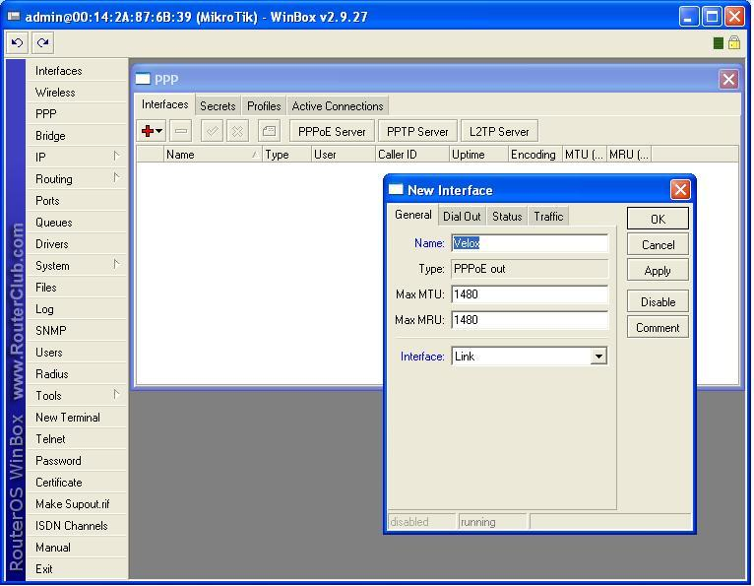

Na mesma janela, clique na aba Dial Out e preencha conforme pede abaixo:

User : coloque o nome do login de seu provedor, exemplo (fulano@fulano.com.br) ou 2835222222@telemar.com.br (no caso de empresa)

Password : coloque a senha de seu provedor

Profile : deixe a opção default

Deixe marcados todos, exceto Dial On Demand

Clique em Apply e depois em OK.

Abaixo imagem de como ficou o meu

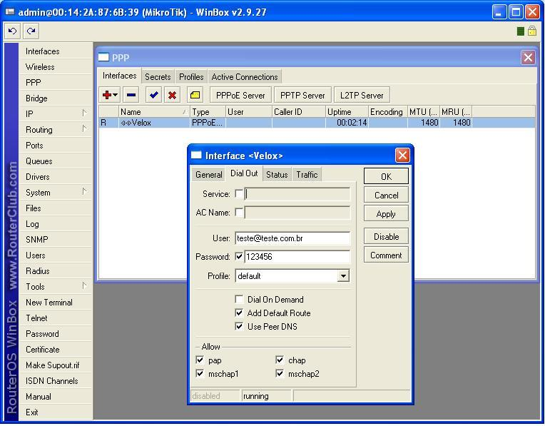

Verifique que após eu confirmar os dados, a conexão foi efetuada, conforme mostra na imagem acima, Uptime com 00:02:14 (dois minutos e quatorze segundos conectados) hehehhehehe.

Vamos agora configurar nosso servidor DHCP, para isso temos que definir nosso POOL, no qual deverá conter os números de IP’s de nossa rede. Vamos definir o nosso POOL na mesma faixa de IP definido na nossa interface CLIENTES.

Para definir o POOL, clique em IP / POOL, clique no + vermelho, defina um nome para o POOL, vamos colocar Pool_Clientes e depois defina nossa range de ip’s, conforme abaixo:
Name: Pool_Clientes

Addresses : 192.168.0.10-192.168.0.100 (para preencher o addresses, clique na setinha para baixo)

Next pool : none

Clique Apply e depois em OK

Veja como ficou na imagem abaixo:

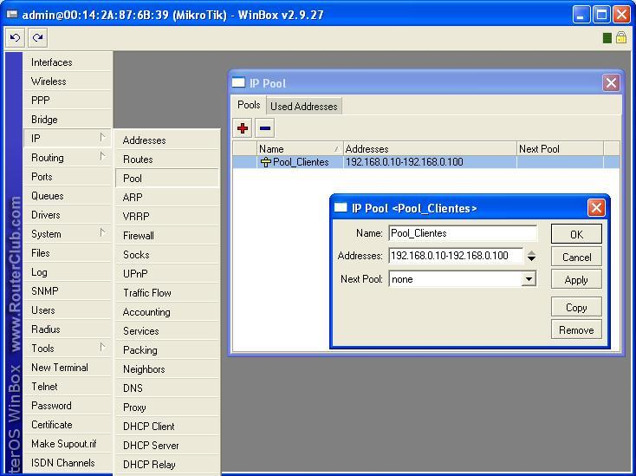

Vamos agora configurar o DHCP Server, para tal, vamos em IP / DHCP Server, e vamos configurar conforme dados abaixo:

Name = DHCP_Clientes (vc pode colocar o nome que quiser para o seu DHCP Server)
Interface = Clientes (escolha a interface da rede, no caso dos nossos clientes)
Relay = deixe como está
Lease Time = deixe como está
Address Pool = Pool_Clientes (lembra do nome que vc definiu no pool, aqui vc seleciona ele)
Authoritative = no

O resto deixe como está, clique em Apply e depois em OK.

Veja como ficou a imagem abaixo:

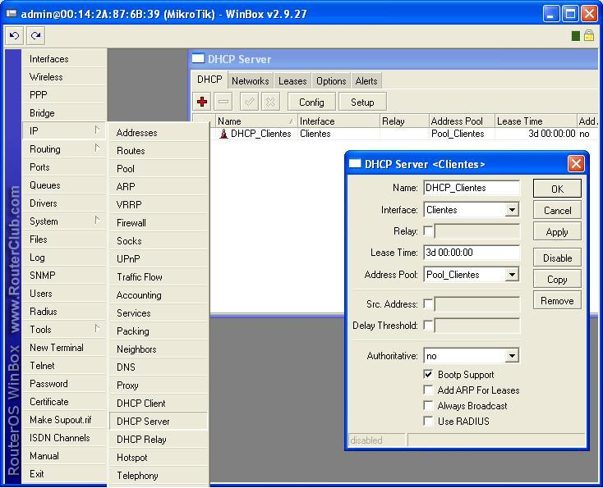

Lembra lá encima que falei que nosso ícone de rede iria ficar com conectividade nula ou limitada, agora que definimos nosso DHCP Server notamos que a rede não está mostrando o sinal de atenção e nem que está nula ou limitada, nesse ponto já foi atribuído um ip para a rede, mas ainda não está completo, vamos continuar, temos que continuar a configurar nossa rede, para isso na mesma janela, clique na aba Networks, clique no (+) vermelho e preencha conforme abaixo:

Address = 192.168.0.0/24 (lembre que estamos seguindo a faixa de ip que definimos no inicio)
Gateway = 192.168.0.1
Netmask = 255.255.255.0 (depois que confirmar, vai aparecer apena o numero 24)

O resto deixe como está, clique em Apply e depois em OK, veja na imagem como ficou

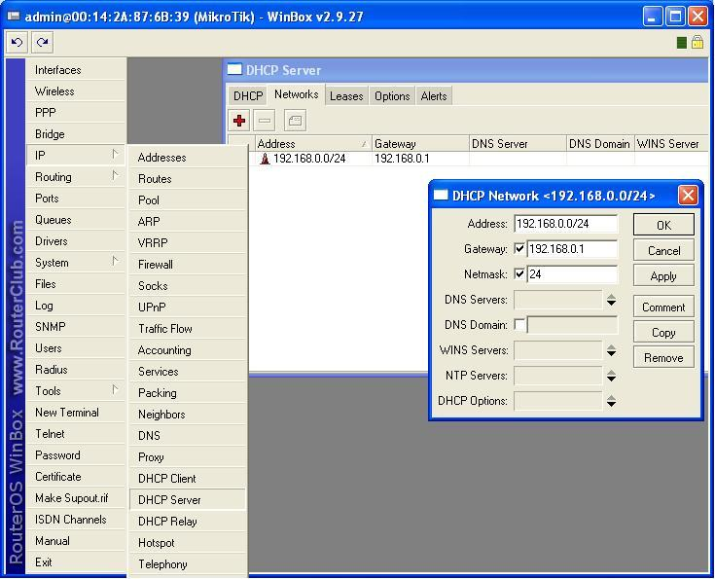

Agora clique no seu ícone de rede e mande renovar (reparar) verifique que agora já está definido o numero de IP, a mascara de rede e o Gateway, se não tiver, reveja os passos anteriores.

Vamos continuar, agora temos que definir o Ip de nosso DNS, para isso, vamos em IP / DNS, na janela que abre dessa vez não vamos clicar no (+) e sim no botão Settings da aba Statics e vamos preencher conforme abaixo:

Atenção: Os números de DNS que vou colocar abaixo, são usados pelo Velox do ES, informe com sua operadora ADSL qual o ip do DNS da sua região.

Com os números de DNS em mãos, preencha os valores conforme abaixo

Primary DNS = 200.165.132.154
Seconday DNS = 200.165.132.148

Marque a opção Allow Remote Requests, clique em Apply e depois em OK

Veja nossa imagem como ficou

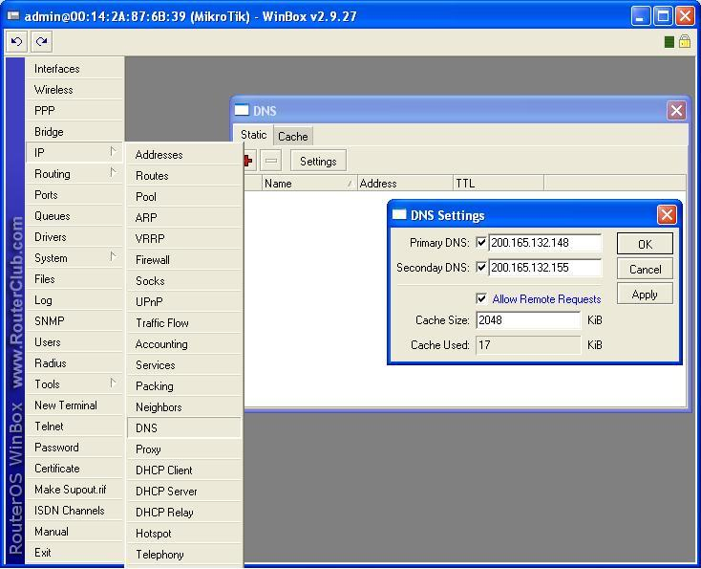

E agora está quase finalizando, em pouco tempo você já poderá navegar usando seu Mikrotik, uhuuuuuu

Mas para isso, ainda temos que criar nossa NAT, para isso vamos em IP / Firewall, clique na aba NAT, clique no (+) vermelho e siga conforme abaixo:

Na aba General

Chain = srcnat
Out Interface = Velox

Na aba Action

Action = masquerade

Clique em Apply e depois em OK.

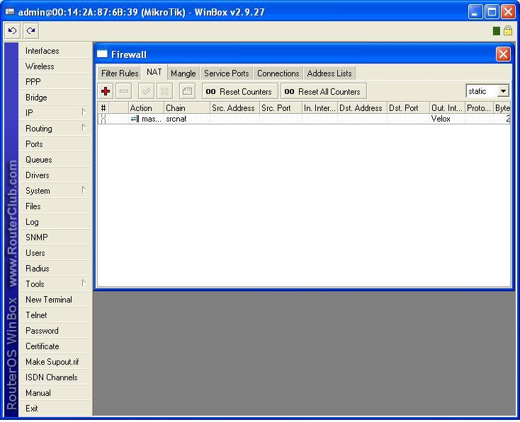

A partir daqui, se você fez tudo certinho, você já estará navegando tranquilamente, lógico que o que foi feito aqui é o basicão, para o nosso Mikrotik ficar redondinho ainda temos que configurar muita coisa, por exemplo, nosso Web-proxy, criar varias outras regras, definir o quanto de banda terá nossos clientes, dar atenção as Filter Rules, mas isso tem quase tudo aqui no fórum do Under-Linux, nossos amigos aqui ajudam muito, aconselho a verem o Wiki do CATV, lá tem muita coisa que poderão aprender e acrescentar no Mikrotik.

O que eu queria era fazer um passo a passo bem leigo, ou seja de um leigo para outros leigos, pelo menos dessa parte inicial, de forma que todos pudessem entender perfeitamente. Ë isso, espero que possa ter ajudado muitos que ainda não tinham conseguido fazer a sua primeira conexão com o Mikrotik.

Boa sorte, galera

Abraços

Edmar (Ramde)

